Injectons des dépendances

Et Invertion de control

Réalisé par : EL MEHDI FATHI

Encadré par : M.Mohammed El Youssfi



INTRODUCTION

Ce travail est réalisé essentiellement pour avoir une implémentation par plusieurs façons pour savoir traiter les choses d’une manière claire et puissante, Premièrement on doit manipuler l’injection des dépendance par plusieurs méthodes en utilisant l’instanciation statique ce qui n’est pas fiable au niveau de la maintenance (couplage fort), deuxièmement, manipuler les méthodes par une instanciation dynamique (couplage faible), Troisièmement, Ce qui est utilisable c’est l’injection des dépendance par le (framework spring ) soit en passant par ficher (xml) ou en utilisant les annotations . Ces implémentations sont très utiles puisqu’ on doit avoir plusieurs des notions importants dans (JAVA) , citant création d’une application fermer à la modification et ouvert à l’extension pour l’avoir appliquer en long terme et puissant au niveau de la maintenance , aussi l’inversion de contrôle séparation du code métier et le code technique utilisé par (farmework spring).

1/CONCEPTION

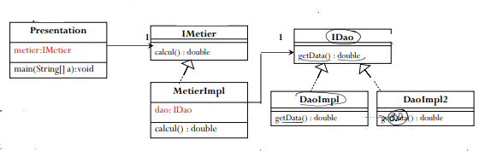

Instanciation statique

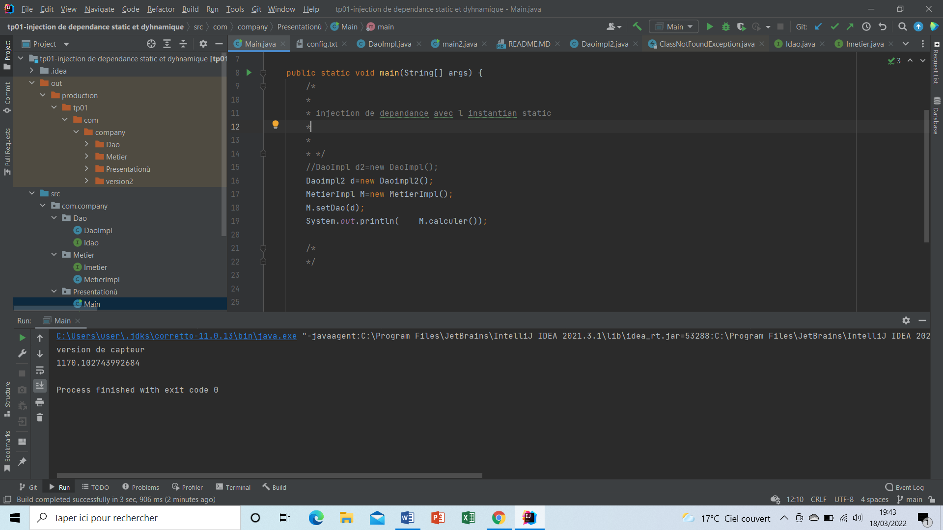

On déclare une classe Présentation qui contient la méthode main avec une instanciation MetierImpl qui implémente la méthode calcul()avec l’appel à la classe Imetier injecter à la classe IDao .

Instanciation dynamique

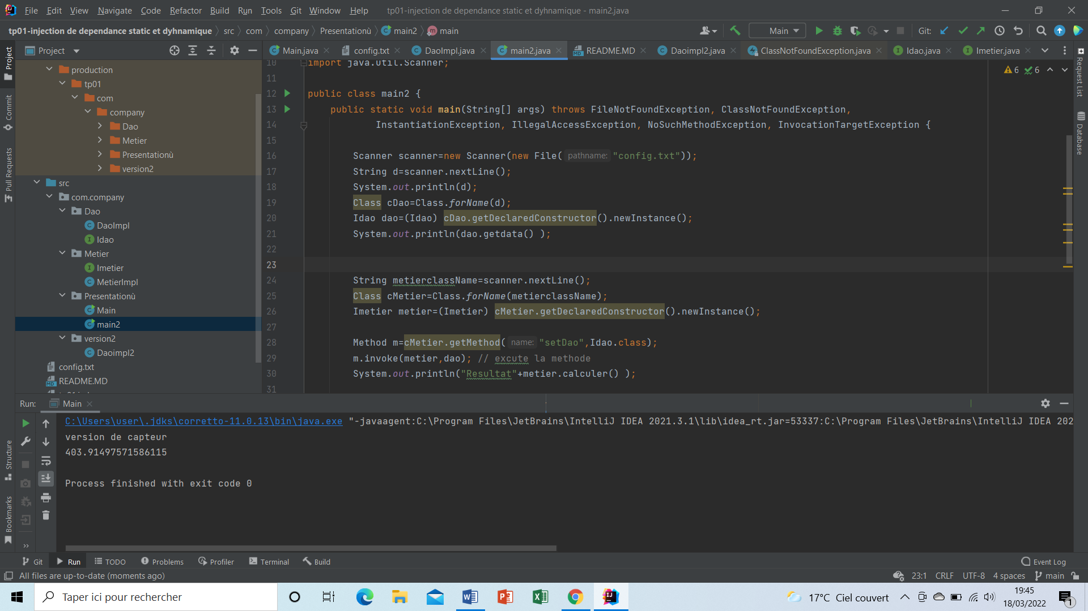

On met une classe pres2 dans le package pres pour l’instanciation dynamique toute en passant par la lecture d’un fichier de configuration config.txt puis chargé la classe au mémoire ensuite instancié la classe pour passer au couplage faible .



Config.txt

* Tout d'abord il faut implémenter les outils nécessaire pour que spring puisse fonctionner pour cela il faut aller au plugins et installer les outils du spring dans intelij , En eclips =>spring tools.
* Il faut ajouter aussi les dépendances dans le fichier pom.xml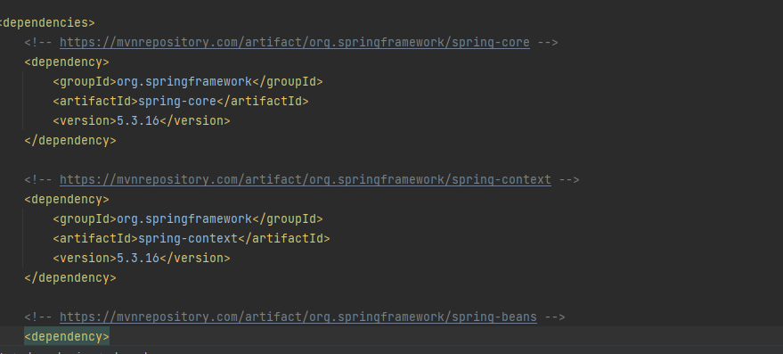
* Ajouter un code pour faire l’injection de dépendance dans un fichier PresSpringXML.java

Framework spring(xml)

* Création de la classe PresSpringXML pour implémenter le fichier ainsi l’affichage de la m méthode calcul

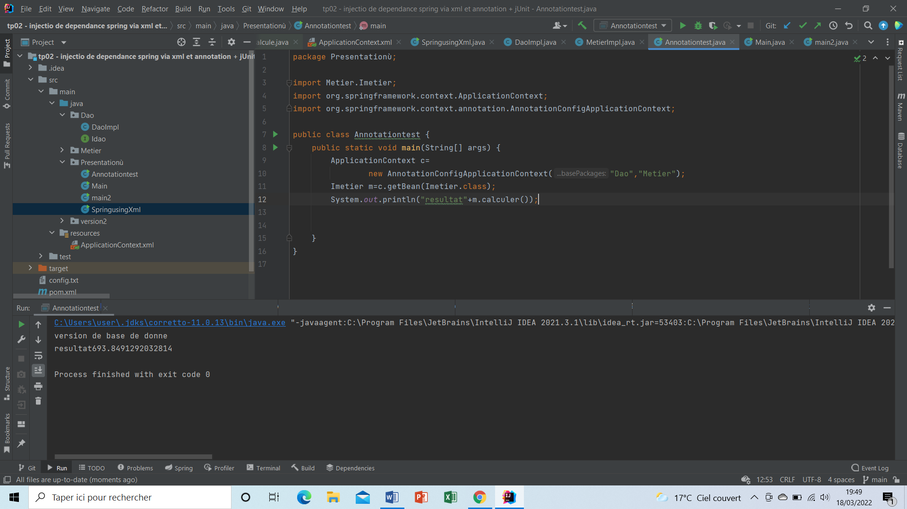

Framework spring (annotation)

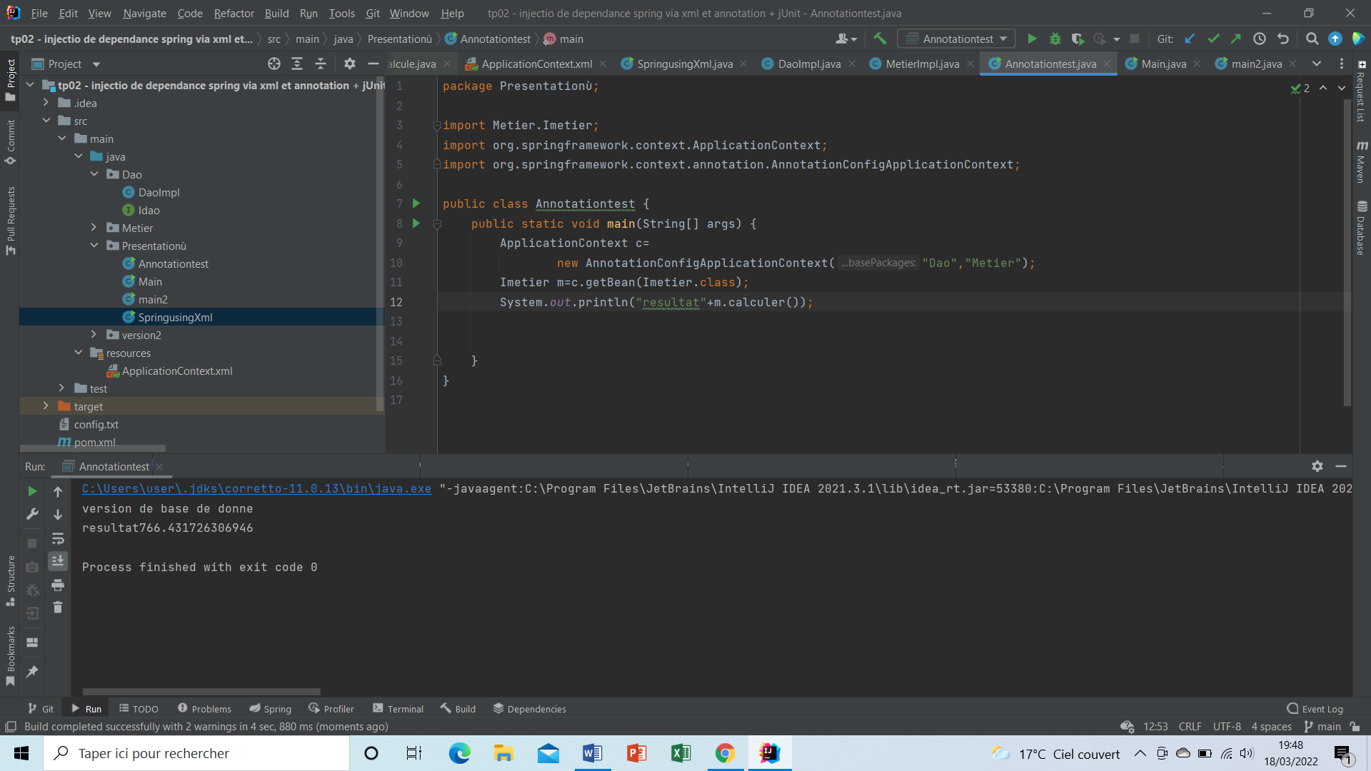

Lien vers github

<https://github.com/ELMEHDIFATHI/JEE_Architecture>